ВолшСценарий развлечения "Волшебная страна сказок" Цель – создание у детей доброго, позитивного настроения в процессе сказочного путешествия в дружеской и доброжелательной атмосфере.
Задачи:
-обобщить знания детей о сказках; активизировать и развивать чёткую интонационно; выразительную речь, обогащать словарный запас;
-воспитывать интерес к чтению, любовь к устному народному творчеству, умение работать в команде.
Предварительная работа:
чтение детям сказок, просмотр мультфильмов и беседы по
содержанию, слушание магнитофонной записи со сказками, выставка книг по теме, игры.
Играет музыка: Музыка Евгения Птичкина. Сказки гуляют по свету.
Выходит сказочница: -Здравствуйте ребята, я сказочница вы наверно все мечтаете познакомиться с добрыми феями, гномами или волшебниками. А сегодня сказки пришли и к вам в гости. И мы сможем проверить, хорошо ли вы их знаете?
В одиночестве и покое
Дремлют все наши герои
На страницах книг своих,
Позовем скорее их!
Сказочница. -Ко мне на помощь придут два сказочных героя Незнайка и Знай-ка из сказки «Приключения Незнайки и его друзья» автора: Николая Николаевича Носова.
Заходят Знай-ка и Незнайка здороваются с детьми.
Незнайка. –А теперь давайте с вами пройдем первое испытание волшебный клубочек. В дремучих лесах очень легко заблудиться. Сказочным героям в таких случаях всегда помогал найти дорогу волшебный клубочек. Надо только бросить его перед собой и идти за ним туда, куда он покатится.
Знай-ка . -Давайте разделимся на две команды: первая команда Незнайка, вторая команда Знай-ка.
Сказочница. -У нас с вами есть набор картинок с изображением сказочных героев, у которого не хватает какого- то важного предмета.
Узнайте героя сказки и покажите предмет, который он потерял.

 | 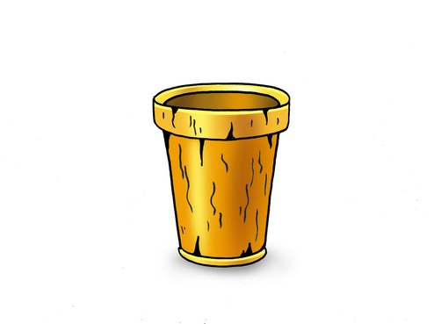
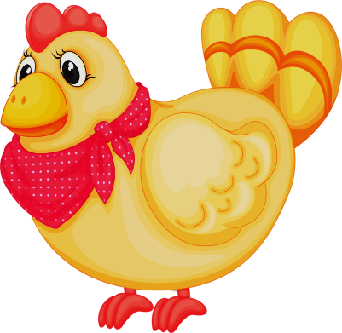 | 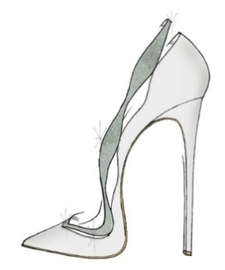
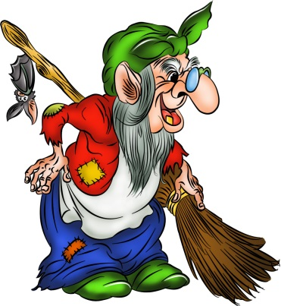
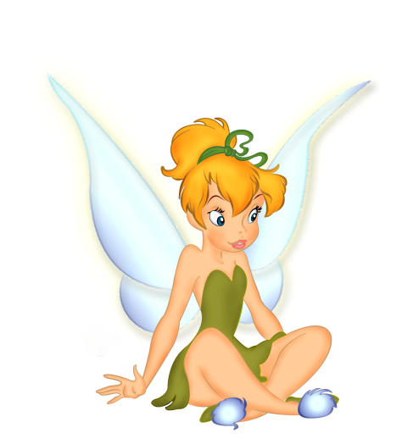
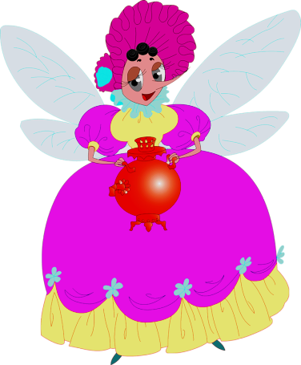 | 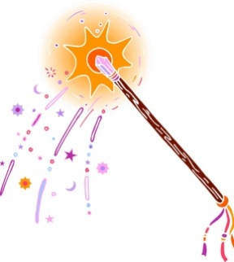
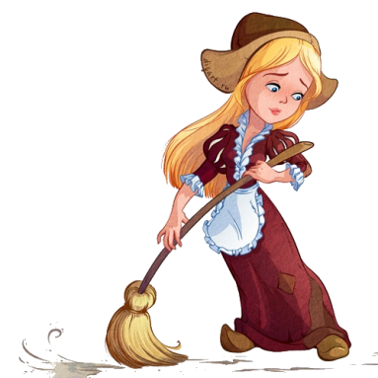
Сказочница. - Ребята, какие вы молодцы, две команды быстро справились заданием, и обе команды получают по волшебной звездочки. Незнайка. –Ребята, а теперь мы с вами немного попрыгаем. И следующий конкурс у нас Волк и семеро козлят. Семеро козлят из каждой команды сразятся в прыгучести. Первые игроки прыгают с места из-за стартовой линии. Мелом обозначают место, где они приземлились - отсюда прыгать уже другие игроки команды. Опять обозначают место приземления, и так будет продолжаться, пока все игроки не прыгнут. Побеждает та команда, игроки которой будут находиться дальше от стартовой линии. Знай-ка. - Какие вы все молодцы!
Незнайка. – Вот дела, опять две команды получили по звездочки.
Знай-ка и Незнайка спорят между собой, кто победит в следующем конкурсе.
Сказочница.- Незнайка принеси мне пожалуйста шапку невидимку.
Знай-ка. - Ура мы будем играть в шапку невидимку. Она скрывает, что под ней находится. Вот и сейчас под ней спрятались сказки. Попробуем вместе их отгадать.
Загадки про сказочных героев

Он пиявок добывал,  Карабасу продавал,  Весь пропах болотной тиной,  Его звали… (Буратино – Дуремар). | В Простоквашино он жил  И с Матроскиным дружил.  Простоват он был немножко.  Звали песика… (Тотошка – Шарик
Он гулял по лесу смело,  Но лиса героя съела.  На прощанье спел бедняжка.  Его звали… (Чебурашка – Колобок). | Бедных кукол бьет и мучит,  Ищет он волшебный ключик.  У него ужасный вид,  Это доктор… (Айболит – Карабас).
И красива, и мила,  Только очень уж мала  Стройная фигурочка,  А зовут… (Снегурочка –Дюймовочка). | Много дней он был в пути,  Чтоб жену свою найти,  А помог ему клубок,  Его звали… (Колобок – Иван-царевич).
Все узнает, подглядит,  Всем мешает и вредит.  Ей лишь крыска дорога,  И красива, и мила,  Только очень уж мала!  А зовут ее… (Яга – Шапокляк). | Он большой шалун и комик,  У него на крыше домик.  Хвастунишка и зазнайка,  А зовут его… (Незнайка – Карлсон).
Знай-ка. –Незнайка откуда твоя команда знает все разгадки.
Незнайка. –Да я тут недавно путешествовал в сапогах скороходах.
Знай-ка. – Где же ты был?
Незнайка. –Был я далеко заехал Волшебный мир сказок и набрался ума разума.
Сказочница. Поиграем сапоги - скороходы
Сказочная страна огромна. Пешком ее трудно обойти. Здесь нам пригодятся сапоги-скороходы. Сапоги эти необычные, чтобы в них сделать один шаг, нужно правильно ответить на вопрос. Посмотрим, чья команда дальше уйдет в волшебных сапогах.

- Кто в сказке вместо удочки использовал свой хвост? (Волк)
- Кто снес не простое яичко, а золотое? (Курочка Ряба)
- Кто закопал 5 золотых монет? (Буратино)
- На какой птице летала Дюймовочка? (Ласточка)
- Что не смог вытащить из земли дед, бабка и все их семейство? (Репку)
- Какой предмет потеряла Золушка? (Хрустальную туфельку)
- Встреча, с какой рыбой очень сильно повлияла на жизнь Емели? (Щука)
- Кто говорил, что он красивый и в меру упитанный мужчина? (Карлсон)
- Какое хлебобулочное изделие ушло и от бабушки, и от дедушки? (Колобок)
- Любимый летательный аппарат Бабы Яги? (Метла и ступа)
- Кличка собаки из сказки “Репка”. (Жучка)
- Материал, из которого старуха слепила колобок. (Мука)
- Имя поросёнка в сказке “Вини-Пух”. (Пятачок)
- Как звали обладателя больших усов, живущего в Африке и захватившего в заложники доброго Айболита?(Бармалей)
- Какое средство помогло Карлсону избавиться от высокой температуры? (Банка варенья)
- Что купила на базаре Муха-Цокотуха? (Самовар)
- Сказочная красавица с необычной внешностью, которая любила всех воспитывать. (Мальвина)
- Что усыпило Белоснежку? (Яблоко)
- Кто дал Буратино золотой ключик? (Черепаха Тортилла)
- То, что в сказках всегда побеждает? (Добро) Сказочница. -Вам понравилось путешествовать по сказкам? Читайте сказки, любите сказки и помните что сказки учат нас дружить, верным быть и честно жить. До новых встреч!

Список используемой литературы
1 Бабанский, Ю.К. Педагогика. - М., 1988 г.
2. Буре, Р.С. Когда обучение воспитывает: методическое пособие / Р.С. Буре. - Спб.: Детство-Пресс, 2002. - 210 с.
3. Васильева М.А., Гербова В.В., Комарова Т.С. Программа воспитания и обучения в детском саду // Москва. - Мозаика - Синтез. - 2005

